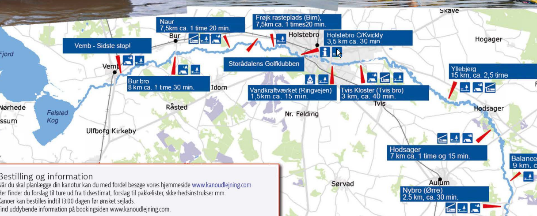**Kanotur 14 - 15 september 2024 for væbner – seniorvæbner – senior samt senior plus 😊.**

Så vi skal afsted på kanotur, det sker den 14 – 15 september. Vi mødes ved P-pladsen ved Kvickly i Holstebro. Vi gør lige turen færdig på Storåen 😉

Vi sejler til Vemb hvor vi overnatter og hygger os om aftenen på pladsen.

Søndag morgen kører vi til Abildå Brunkulslejre og deltager i Høstgudstjenesten der. Forældre er velkommen til at støde til her kl. 10.00 – turen er slut efter Gudstjenesten kl. 11.00 – Bemærk at der efter gudstjenesten er auktion af høstgaver og der serveres suppe 😊

Pris kanotur kr. 100 – tilmelding via Medlemsservice for Vind eller Ørnhøj. Log på Medlemsservice og find det under arrangementer. Har du et gavekort fra FDF/konfirmation i 2024 – så skriv til Majbrit med et billede af gave kort og tilmeldingsslippen til 23969927

Med venlig hilsen dine FDF ledere 😊

**Pakkeliste:**

Sovepose, Liggeunderlag, Pude, lommelygte, hat, FDF Skjorte/spejderskjorte, myggespray, solcreme, evt. vådservietter, tandbørste, tandpasta, håndklæde, badetøj(til en tur i åen😊), regntøj, sæt ekstra tøj fra inderst til yderst. Varm trøje/bålkappe.

___________________Tage et billede af nedenstående og send til Majbrit, hvis du har et gavekort 😊__________

Kan hente i Vemb og kører til Abildå Brunkulslejre: _____________

Kan bage kage/boller: ____________________

Tilmeldte navn: _________________________________________________By du er fra :______________

Mobil nr.:________________ Kontaktoplysninger under turen(navn og mobil):

___________________________________________________________________________